Bカート
納品書作成方法（https://youtu.be/sCv8Zz9aHHo）
対象となる受注にチェックを入れて 「処理を選択」を押す
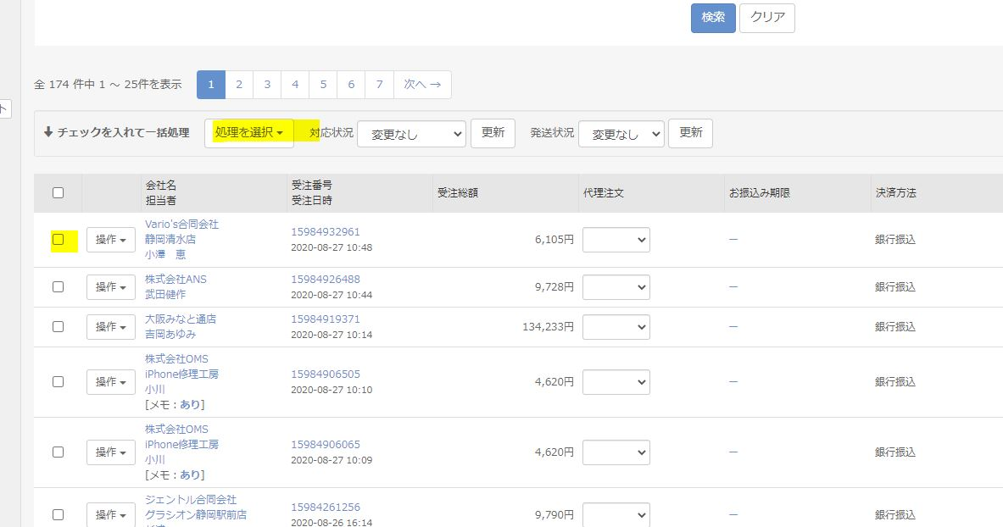

納品書を選択
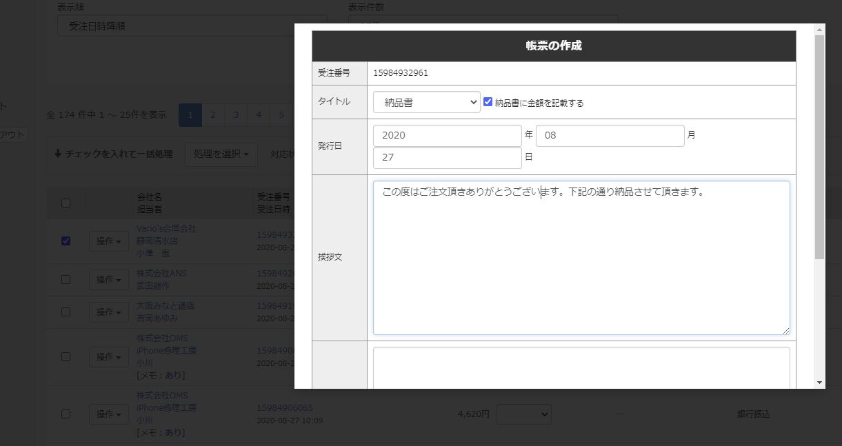
作成 ボタンを押すと納品書がダウンロードされる。
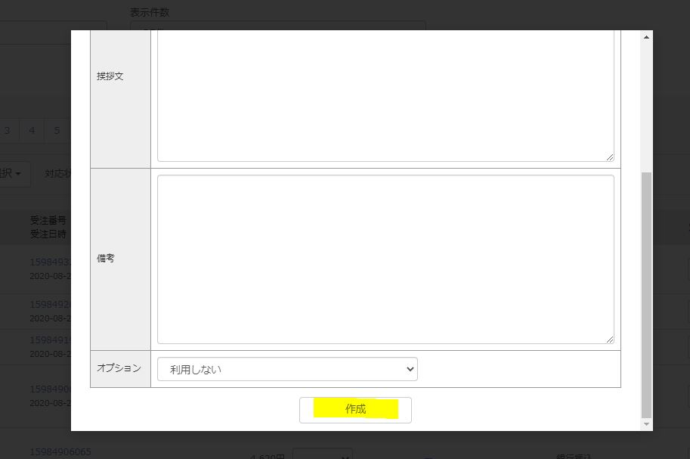
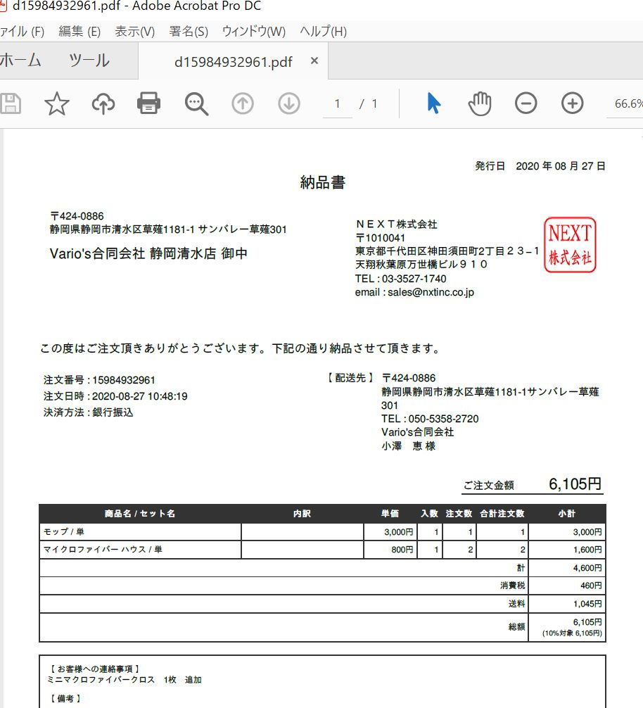

欠品があり分納する場合
右側のメニュー「出荷一覧」を選択
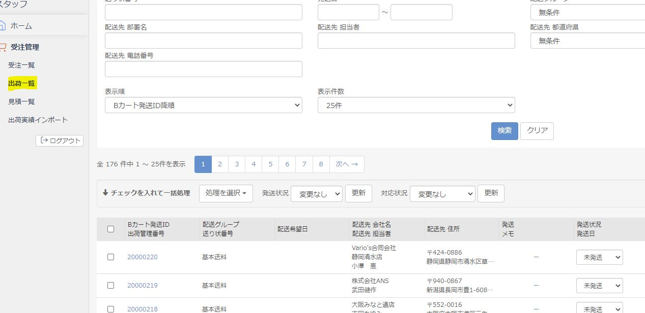

該当する欠品が発生した受注の 出荷管理番号 青字を選択
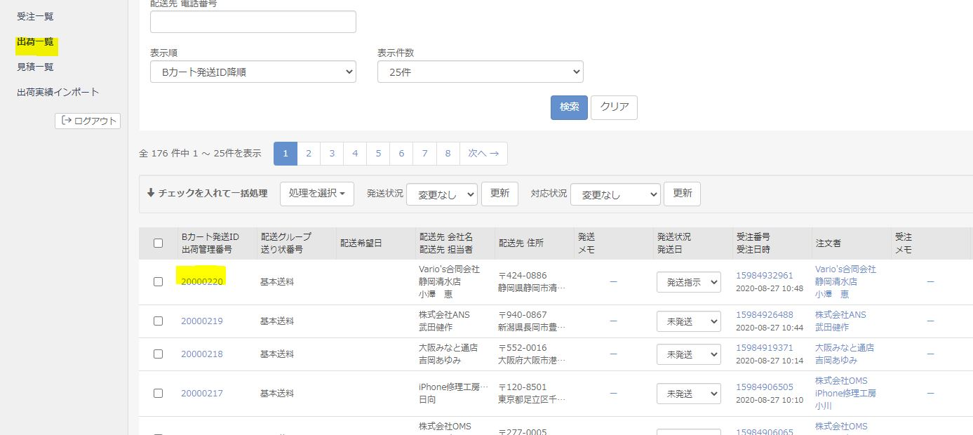
分納（注残）処理の出荷情報を作成
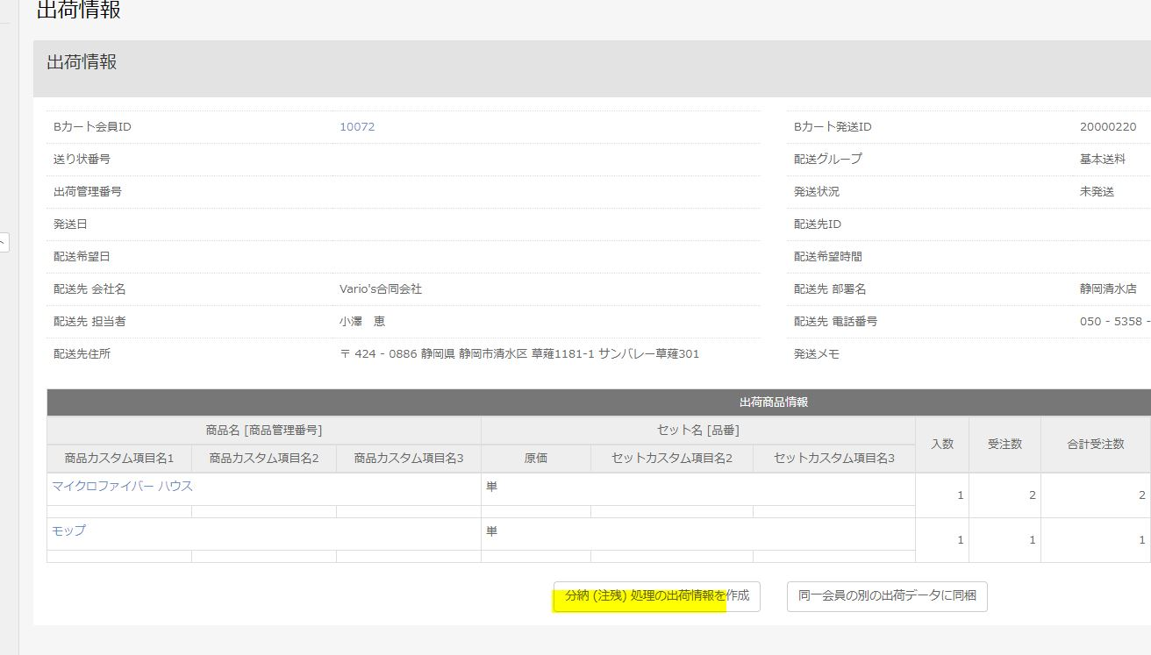
分納となるセット数を入力、ページ下「確認画面へ」を押す
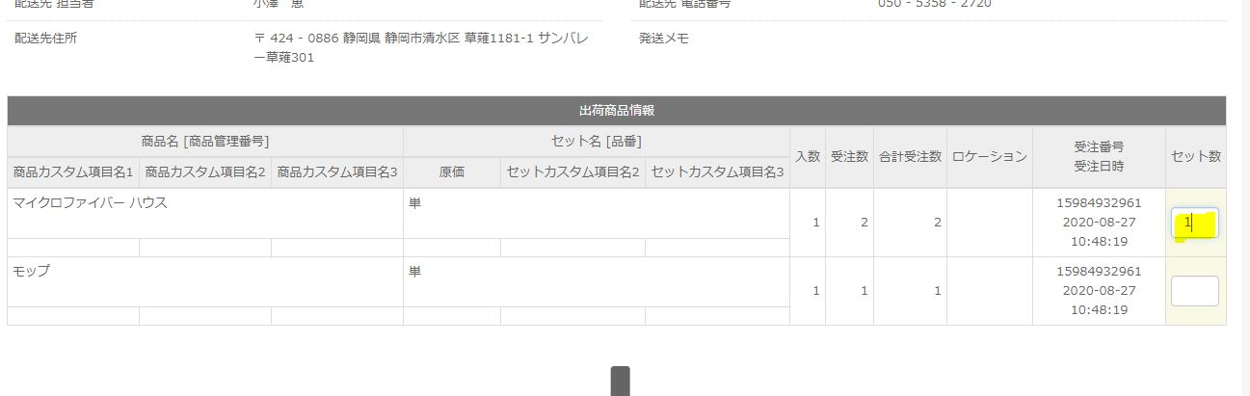
数が変わったこと、分納する配送先情報を確認して 「変更を実行する」を押す
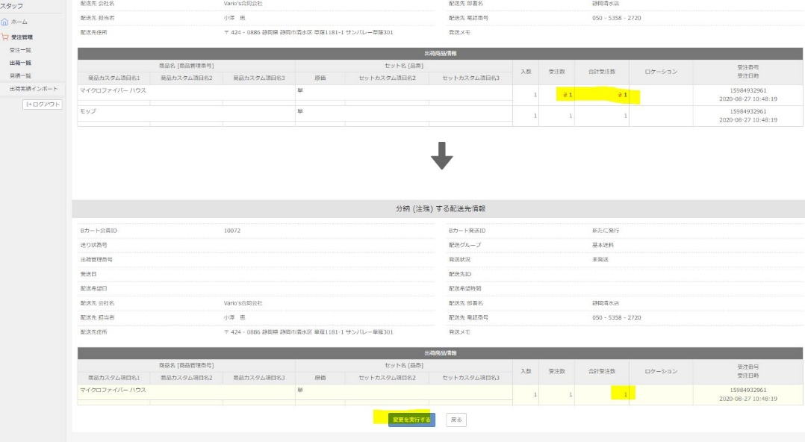
出荷一覧に分納のタグ付けがなされ、分納分に新規で出荷管理番号が発行される。

